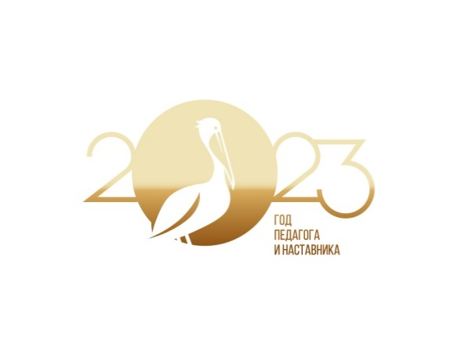

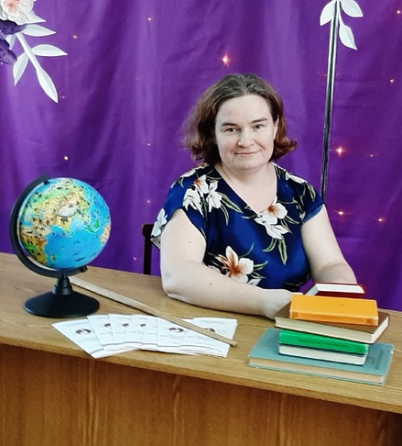

Мелкуева Юлия Владимировна –
старший методист МОУ «Центр образования»
муниципальный координатор проведения всероссийских проверочных работ, всероссийской олимпиады школьников и др. в Олонецком национальном муниципальном районе.
Награждена Почетной грамотой Министерства образования Республики Карелия.

